1. 딥러닝 소개

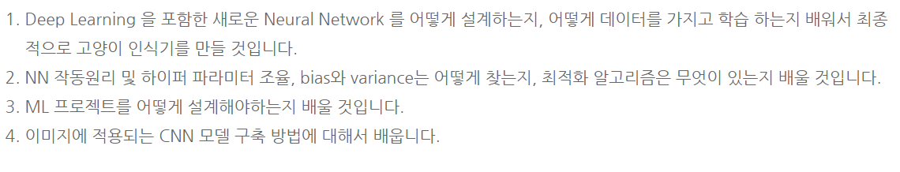

1. 신경망은 무엇인가?



1. 신경망을 이용한 지도학습

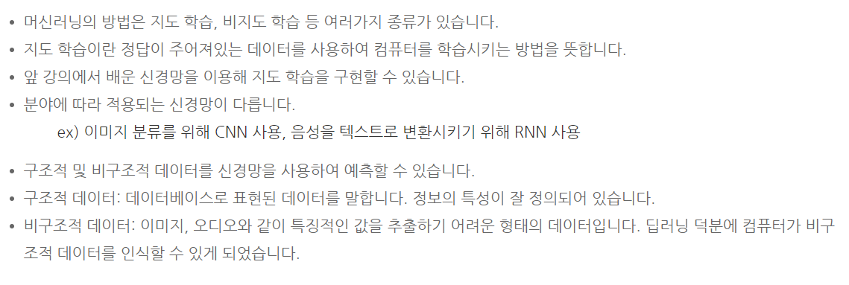

1. 왜 딥러닝이 뜨고 있을까요?

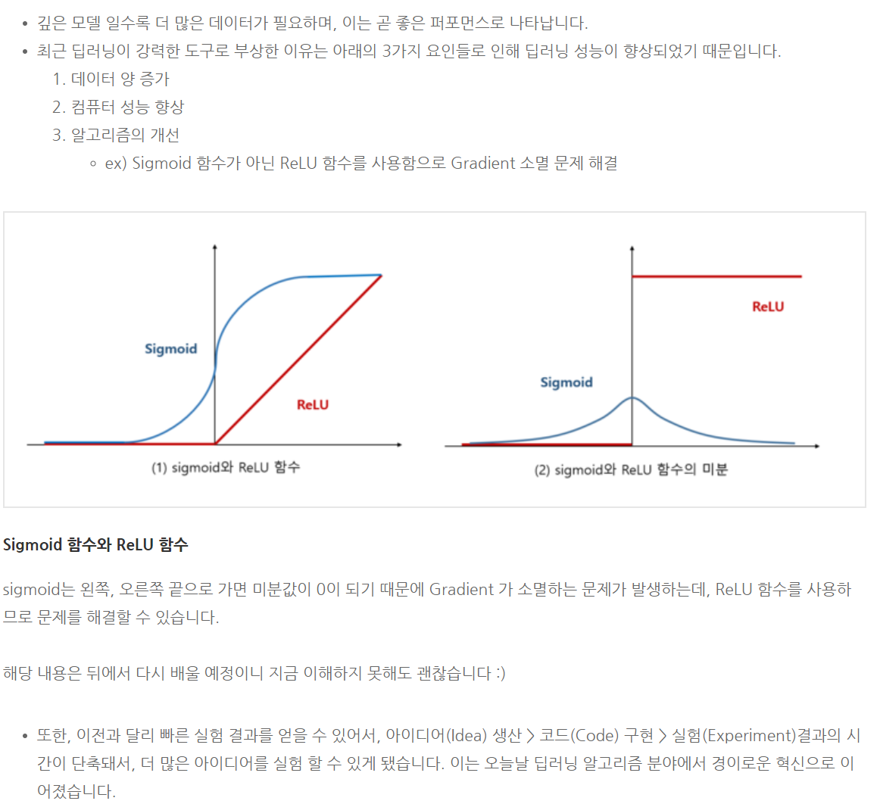

1. 이진 분류

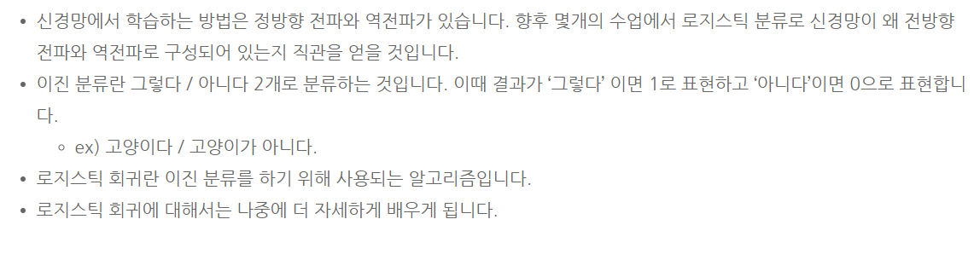

1. 로지스틱 회귀

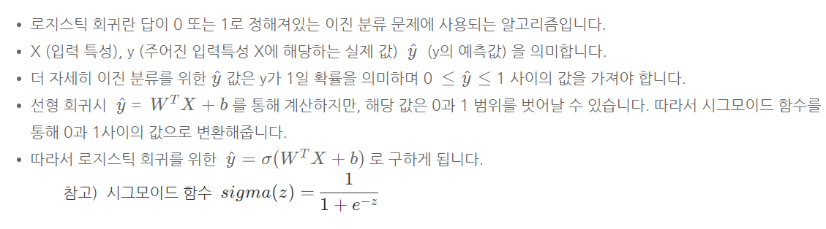

1. 로지스틱 회귀의 비용함수

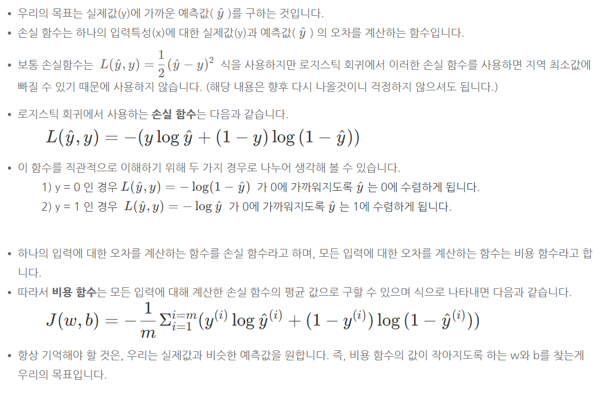

Figure

1. 경사하강법

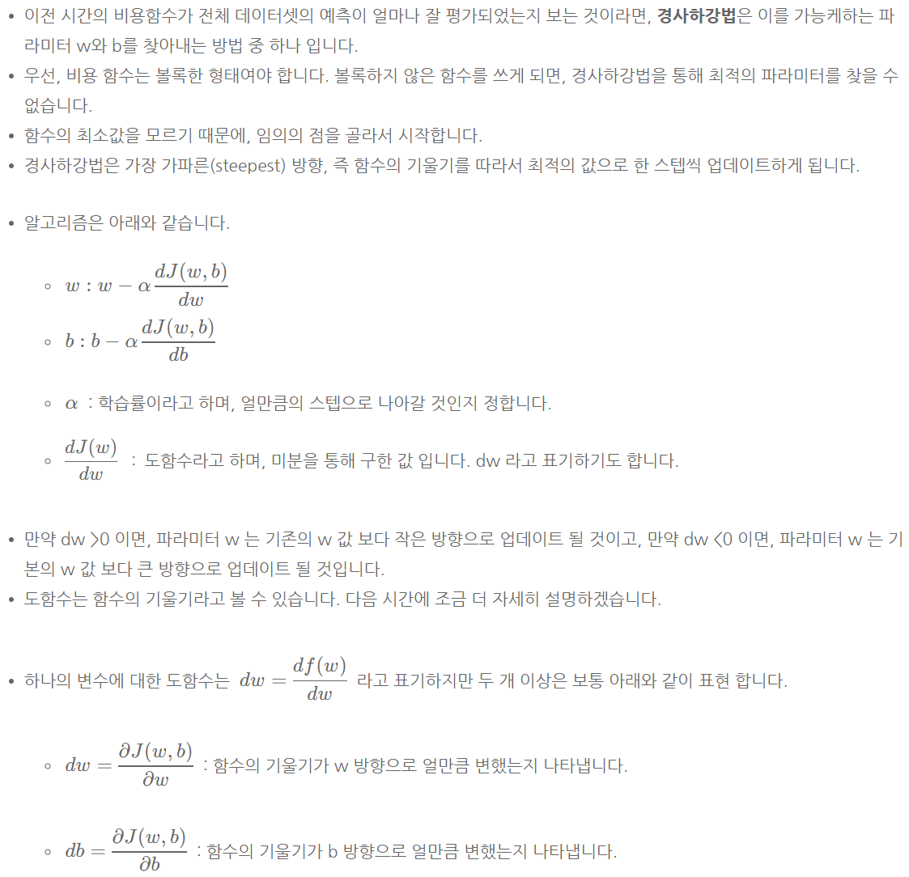

1. 미분

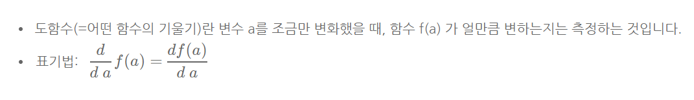

1. 더 많은 미분 예제들

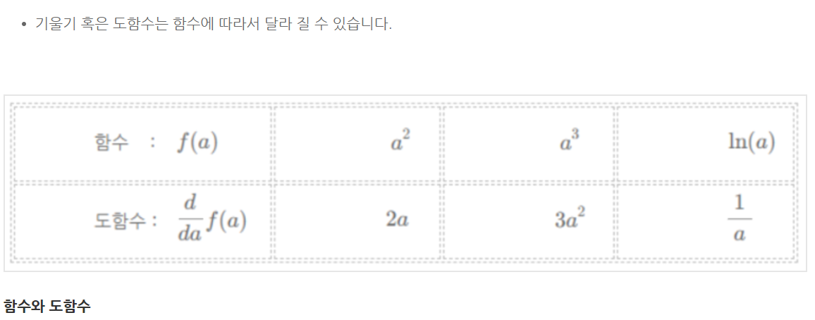

1. 계산 그래프

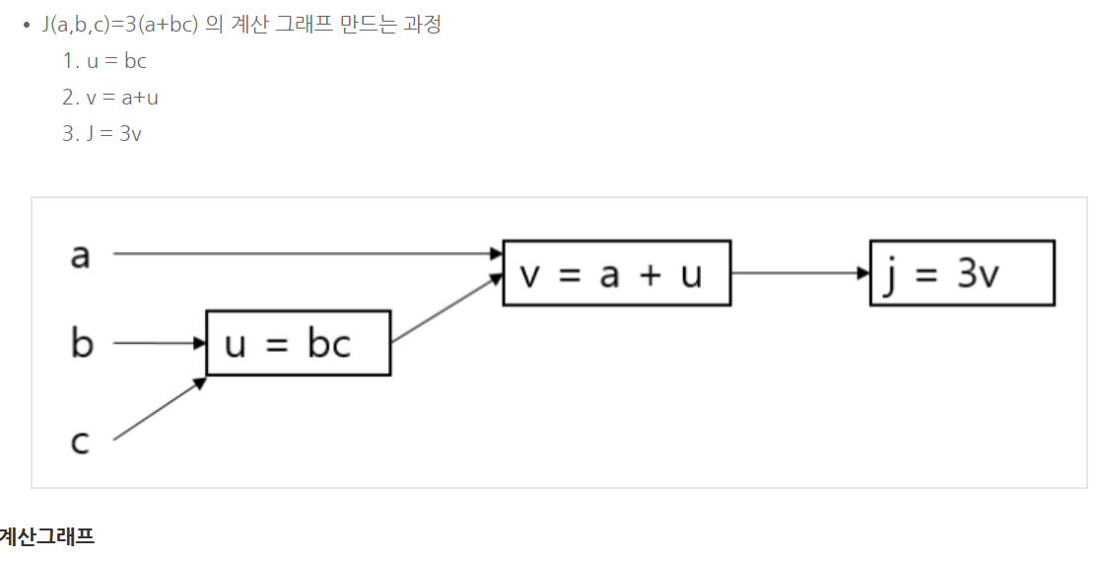

1. 계산그래프로 미분하기

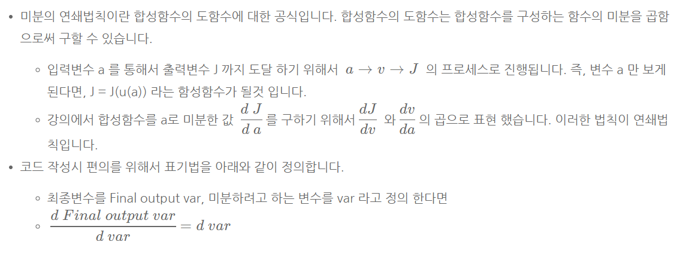

1. 로지스틱 회귀의 경사하강법

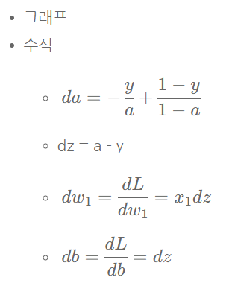

1. m개 샘플의 경사하강법

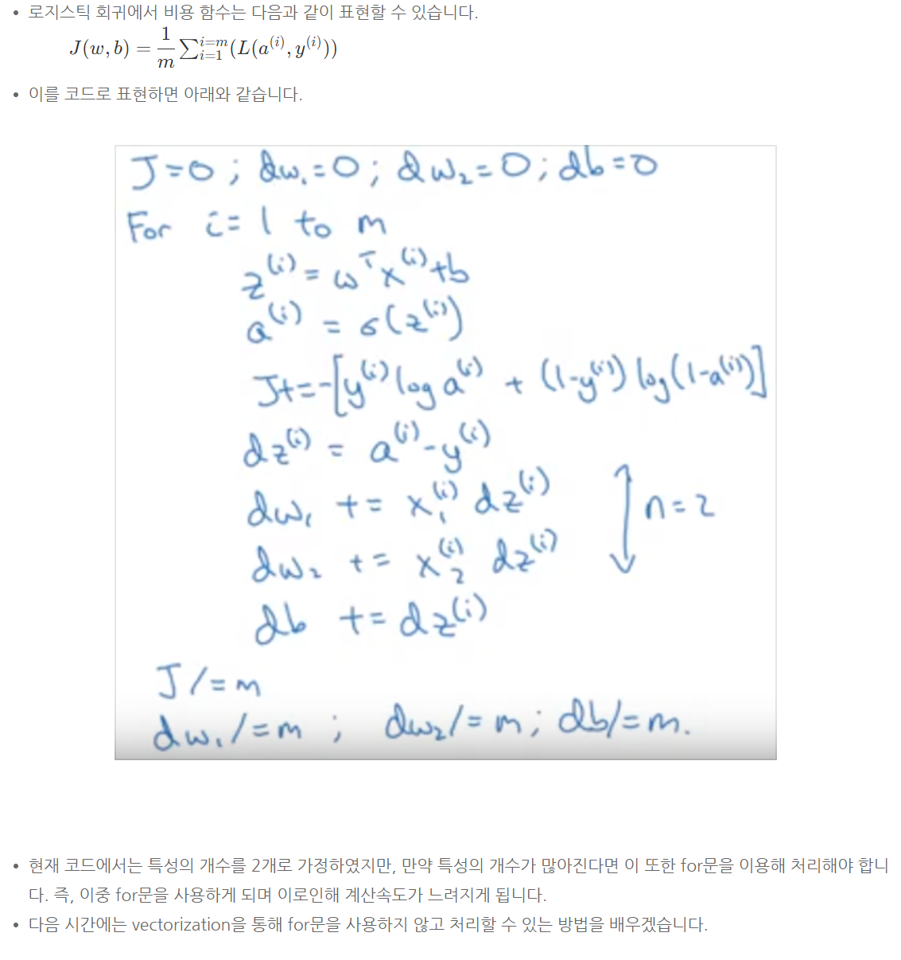

1. 벡터화

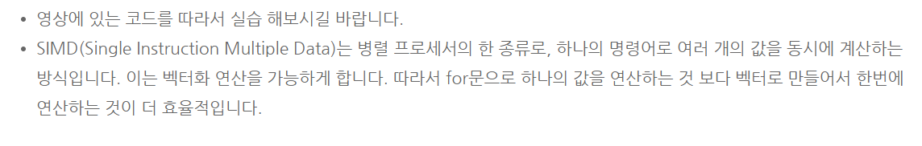

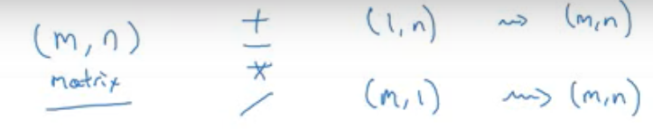

파­이썬과 넘파이 벡터

랭크 1인 벡터 (ex. Shape=(5,) 등)은 계산의 복잡성을 높이므로 사용하지 말 것!

대신 명확하게 a = np.random.rand(5, 1) 처럼 명확하게 차원을 표현해줄 것

헷갈리면 assert를 이용해서 차원을 확인해줄 것

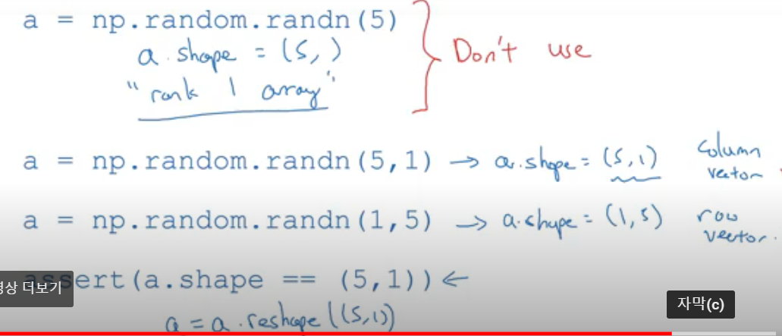

1. 더 많은 벡터화 예제

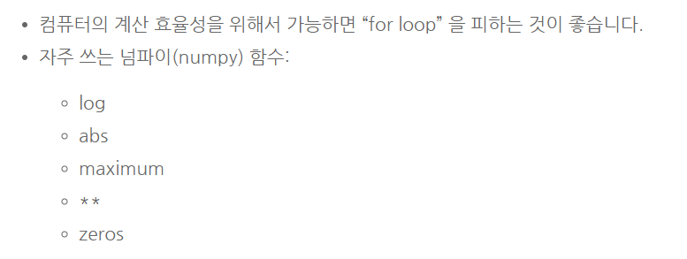

1. 로지스틱 회귀의 벡터화

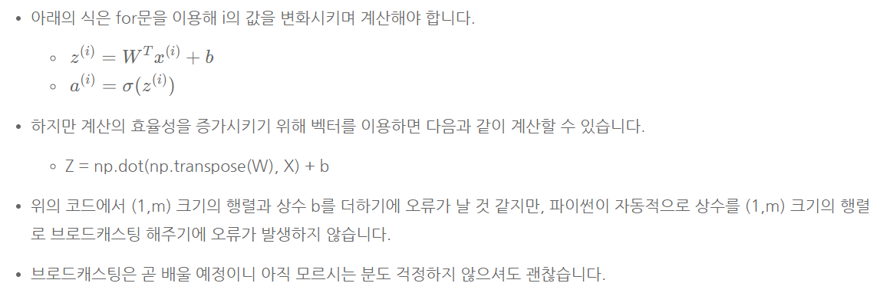

1. 로지스틱 회귀의 경사 계산을 벡터화 하기

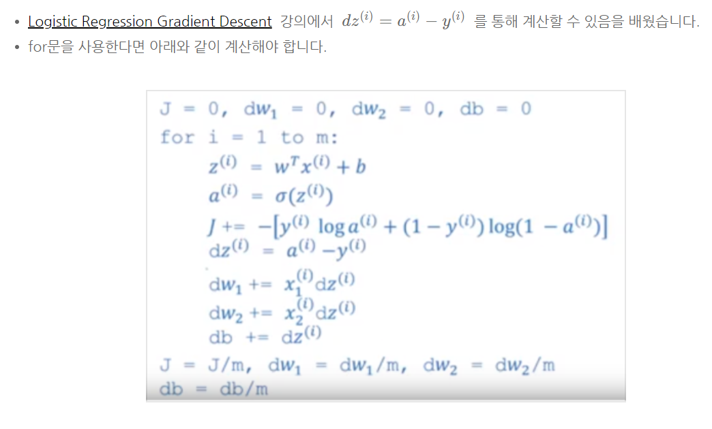

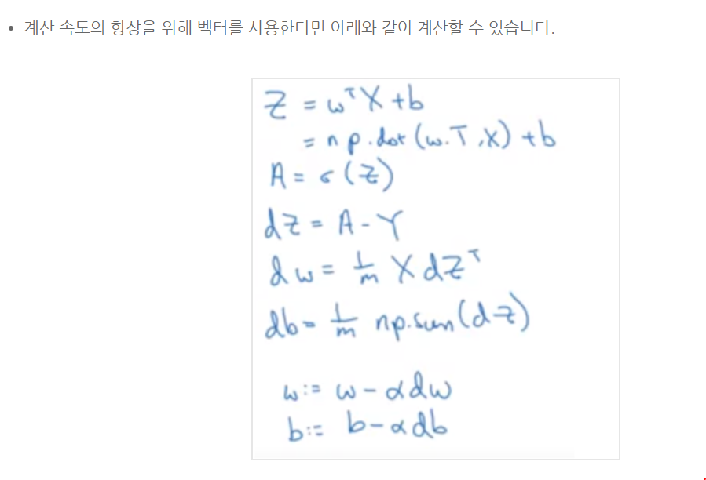

1. 로지스틱 회귀의 비용함수 설명

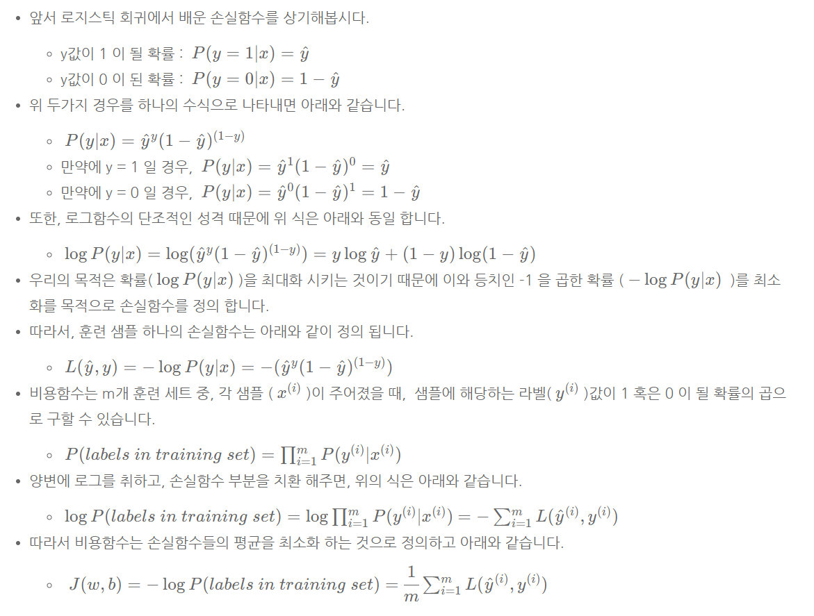

1. 신경망 네트워크 구성 알아보기

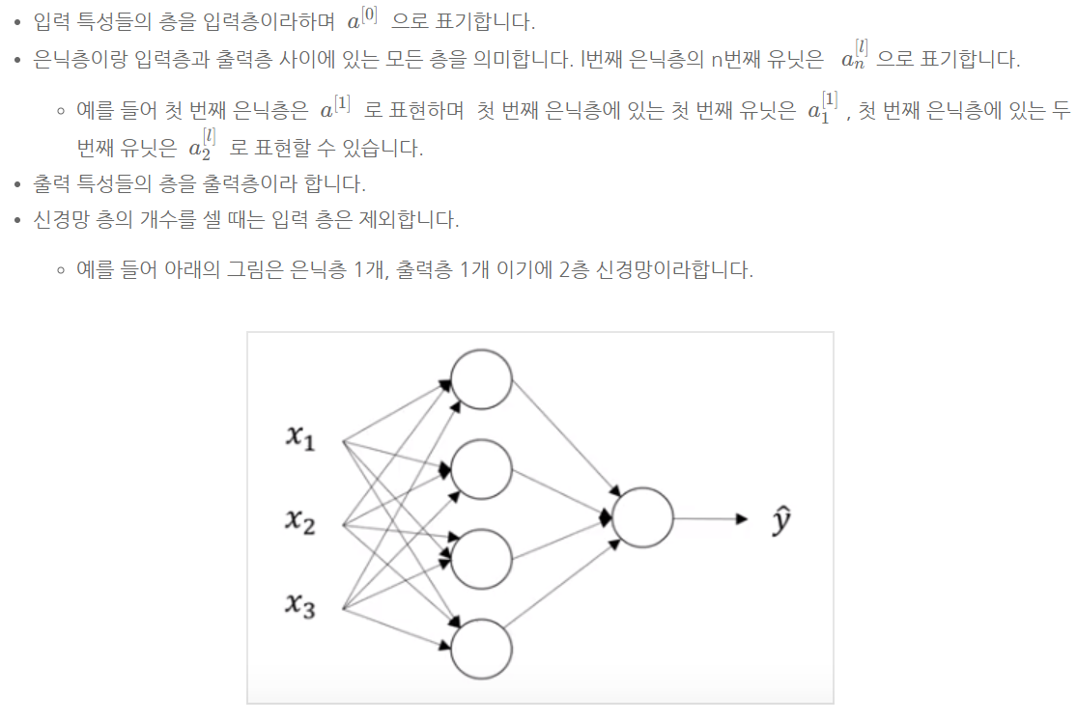

1. 신경망 네트워크 출력의 계산

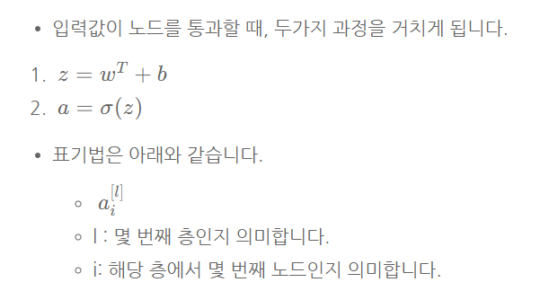

1. 많은 샘플에 대한 벡터화

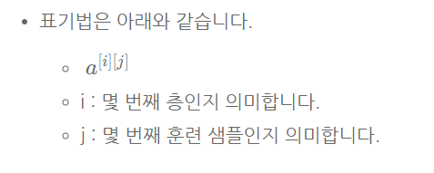

1. 활성화 함수

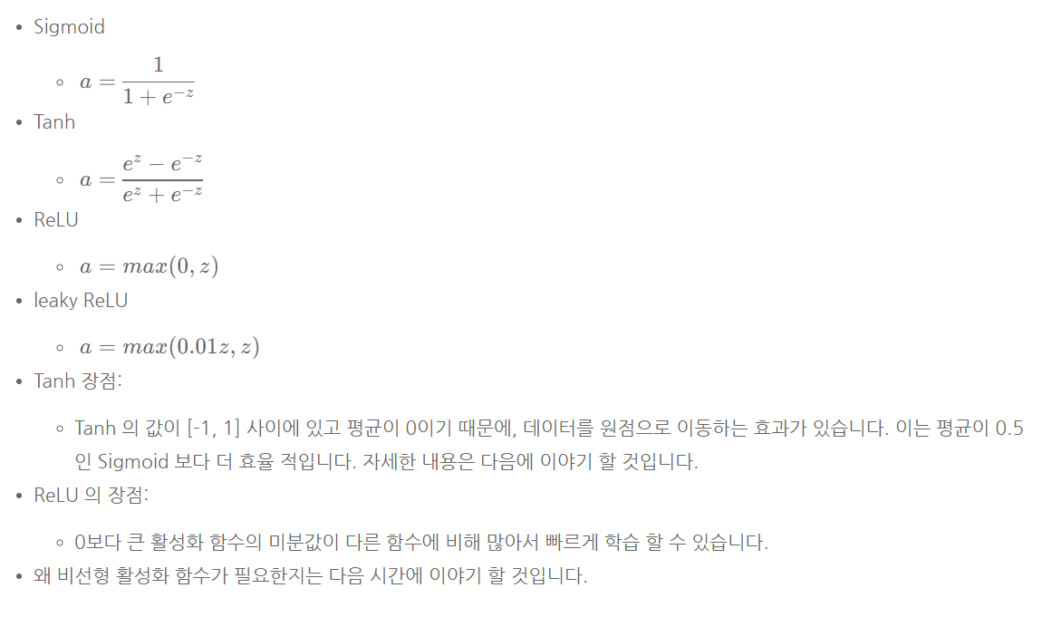

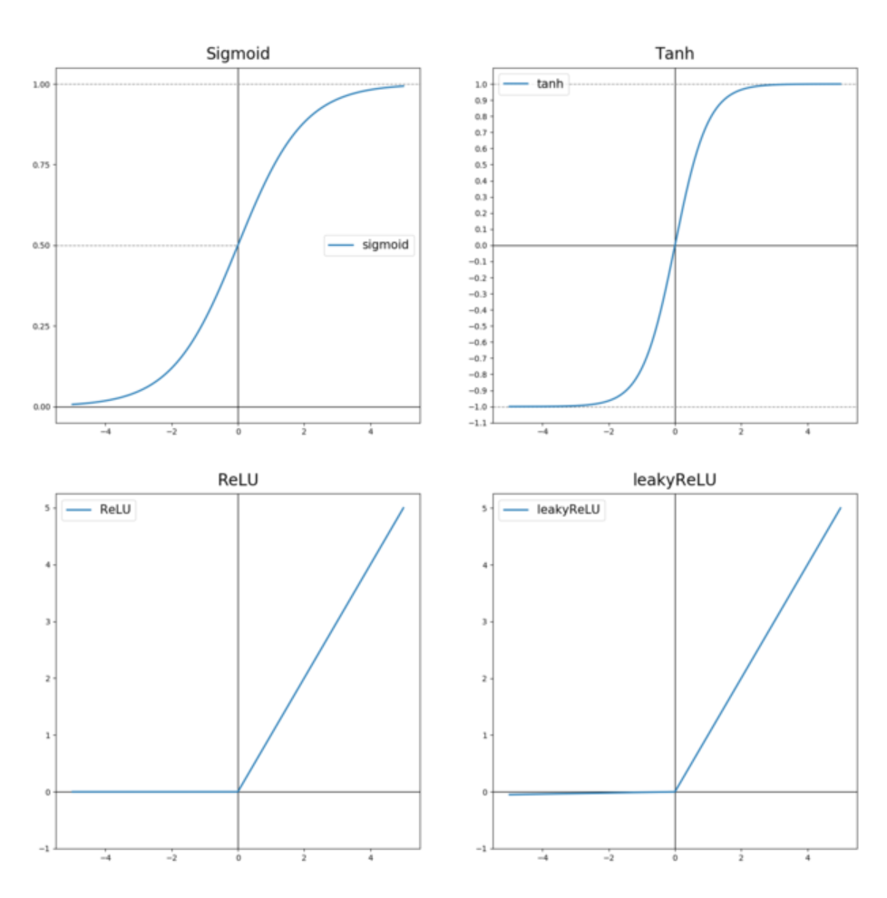

**Tanh와 Sigmoid의 단점: z값이 커질수록 기울기가 작아져서 학습 속도가 떨어짐**

**따라서 주로 은닉층으로는 ReLU를 많이 씀,** z가 음수일 때는 기울기가 0이되지만 실제로는 충분한 은닉 유닛의 z는 0보다 크기 때문에 실제로는 잘 작동함

**Sigmoid는 이진 분류의 출력층 이외에는 쓰지 않는 것이 좋음**

**Tanh가 sigmoid보다 거의 항상 더 좋음**

1. 왜 비선형 활성화 함수를 써야할까요?

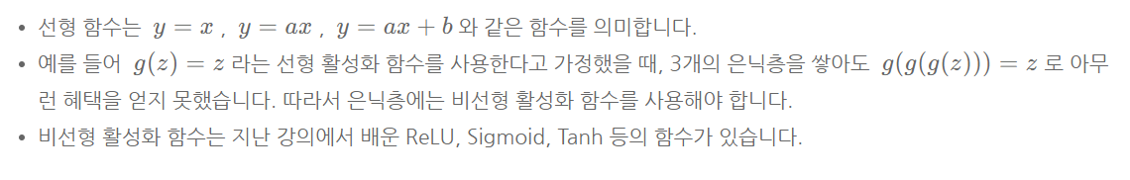

은닉층에서 선형 활성화 함수를 사용하는 경우는 굉장히 드물다.

1. 활성화 함수의 미분

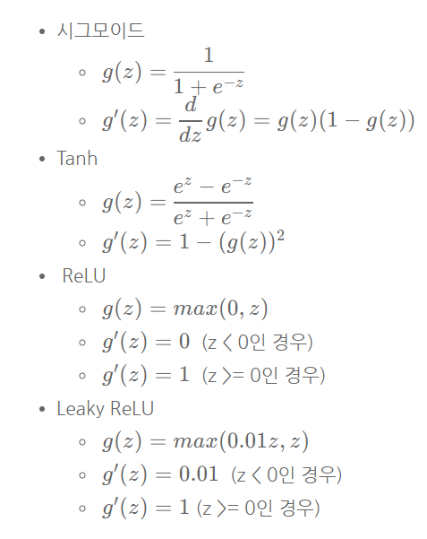

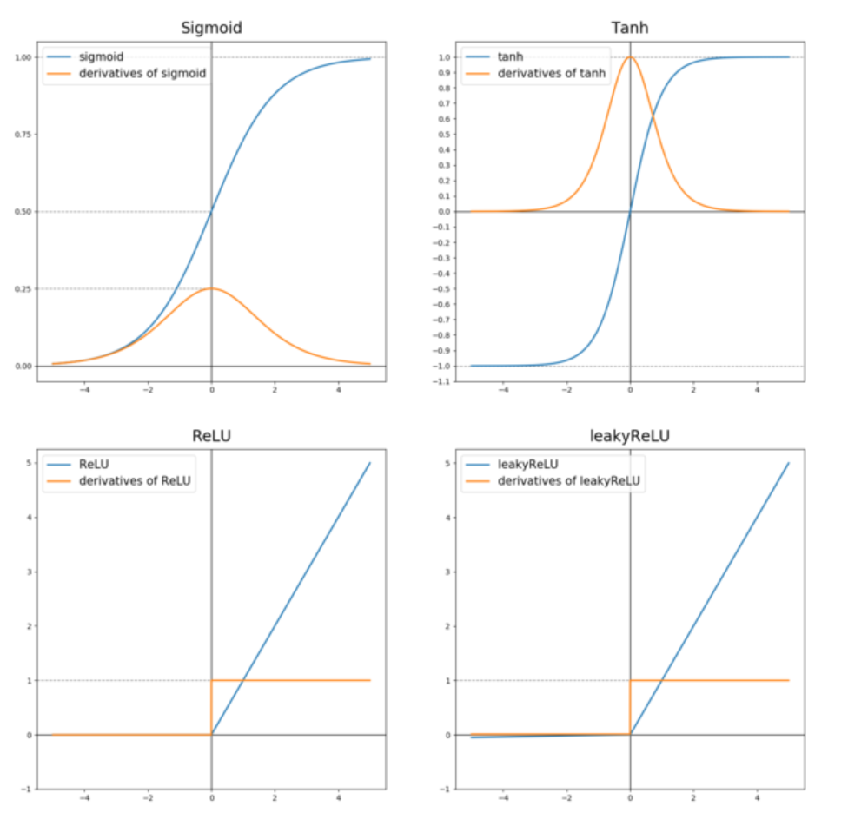

1. 신경망 네트워크와 경사 하강법

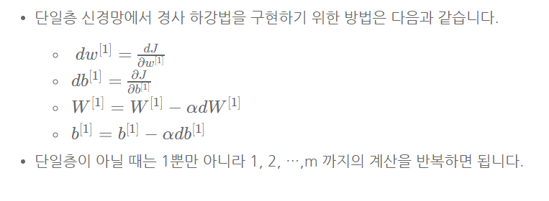

1. 역전파에 대한 이해

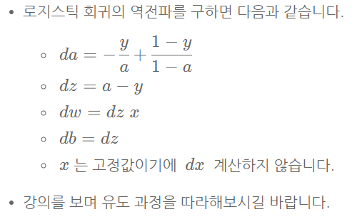

1. 랜덤 초기화

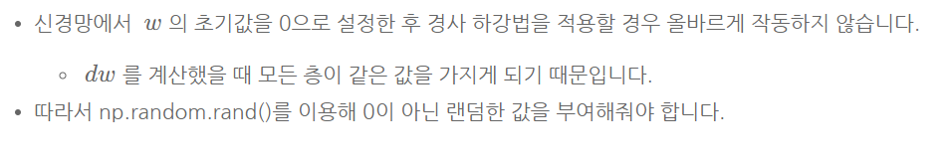

W의 초기값으로 0을 설정해주면 대칭 회피 문제로 인하여 학습이 되지 않는다.

**W = np.random.radn((2, 2)) * 0.01 과 같이 해주는데 0.01을 해주는 이유는 z를 작게 하기 위함이다. Z가 크면 tanh 혹은 sigmoid 함수에서 기울기가 0에 가까워지기 때문에 학습속도가 느려진다. 학습 속도가 느려지는 것을 방지하기 위해 0.01을 곱해준다. Tanh나 sigmoid가 활성 함수가 아닌 경우에는 괜찮긴 함**

1. 더 많은 심층 신경망

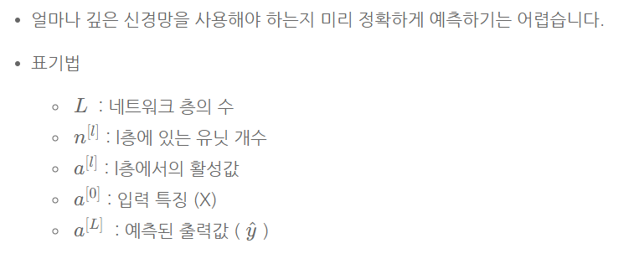

1. 정방향전파와 역방향전파

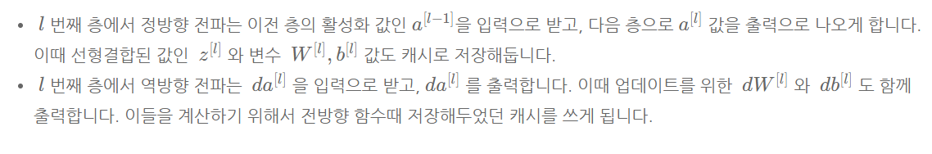

1. 행렬의 차원을 알맞게 만들기



1. 왜 심층 신경망이 더 많은 특징을 잡아낼 수 있을까요?

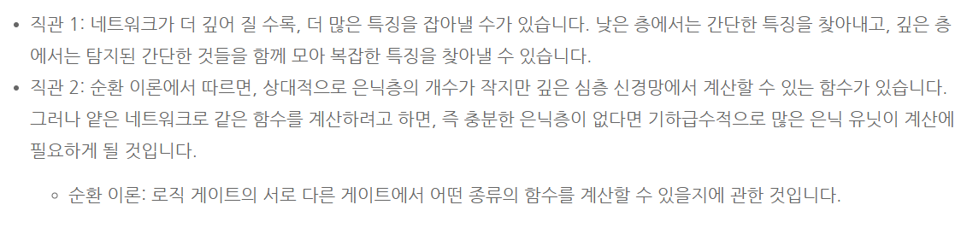

1. 심층 신경망 네트워크 구성하기

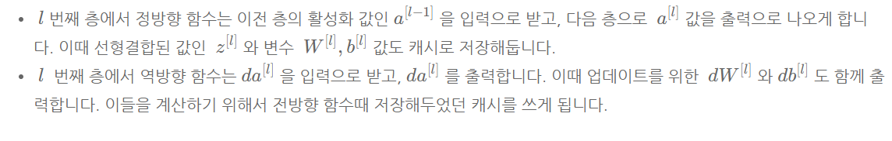

1. 변수 vs 하이퍼 파라미터

하이퍼파라미터는 파라미터를 통제하기 때문에 하이퍼파라미터라고 불리움

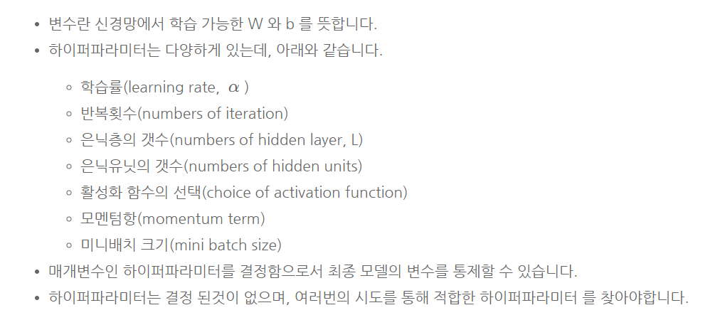

1. 인간의 뇌와 어떤 연관이 있을까요?

